Виды переборов
Перебор – это один из основных способов игры на гитаре. Он представляет собой защипывание струн и извлечение звуков по отдельности, а не одновременно, как в случае с гитарным боем. Это позволяет значительно расширить простор для аранжировок и мелодических ходов, поскольку не заставляет в точности помнить построение и формы аккордов. Как и в случае и с боем, существует ряд привычных и простых схем переборов, которые используются в большом количестве песен. Именно о них и пойдет речь в данной статье – как они играются, называются, и на каких композициях их можно отрабатывать.

Легкие и простые переборы
Исходя из заголовка и названия этой статьи, можно понять, что все описанные тут способы игры подойдут для новичков, как основа развития пальцев и техники. Все дело в том, что представленные переборы хоть и звучат очень мелодично, но, тем не менее, не дают большого пространства для импровизаций и интересных мелодических рисунков или фраз. Тем не менее, перед тем, как начинать играть красивые переборы фингрестайлом – нужно однозначно освоить стандартные способы исполнения.
Наиболее легкими из представленного списка однозначно являются «Шестерка» и «Четверка», поскольку не имеют в своем составе большое количество струн. Первым способом исполняется известная песня группы Сплин «Бог устал нас любить», а вторым – Yesterday группы «The Beatles».

Обозначения на схемах переборов
В левой части схемы вертикально расположенные цифры обозначают струны с 6-ой по 1-ую. Красными точками обозначена схема игры перебором.
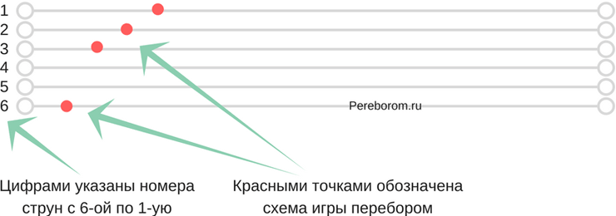

Перебор 4 «Четверка» схемы
В этом способе игры задействовано, как понятно из названия, четыре струны – басовая, плюс три верхние – ми, си и соль. Все схемы, так или иначе, состоят из этих комбинаций.

Б321
Первая схема – когда вы сначала дергаете басовую струну, а далее поочередно третью, вторую и первую. После этого опять идет бас – и так далее. Это очень просто, и даже новичок быстро освоится в рисунке.

